Приложение 2
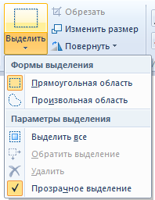
Алгоритм построения .
Практическая работа №1
- Запустить программу Paint.
- Из меню Файл вставка из Рабочий стол
открыть файл Заготовка Пазл- открыть
- Выделить фрагмент, используя прозрачное выделение.(рис.1) и переместить в нужное место. (рис.1)
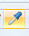
- Соединить части рисунка.
- С помощью пипетки залить основной цвет картины.

Практическая работа №2

- Используя инструменты графического редактора дорисовать игрушки на елку, мишуру.
- Панель инструменты. Выбираем А. Пишем «Поздравляем с праздником!»
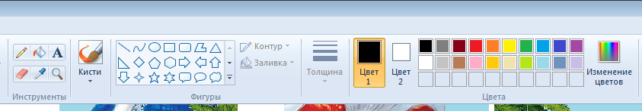
- Сохранить документ

Практическая работа №3
1.Запустить программу Paint.
- Из меню Файл вставка из Рабочий стол
открыть файл Рисунки - открыть
3.Выделить фрагмент, используя прозрачное выделение.(рис.1) и переместить фрагмент в нужное место.
- Из меню Файл вставка из - открыть
4. Соединить части рисунка.
5.Сохранить документ

